** **

**CONFINDUSTRIA – CERVED: RAPPORTO PMI CENTRO-NORD 2018**

**SISTEMA D’IMPRESA PIU’ SOLIDO E STRUTTURATO, MA A VELOCITA’ DIFFERENZIATE: CRESCITA DIMENSIONALE E INVESTIMENTI PER MIGLIORARE LA COMPETITIVITA’ DEI TERRITORI.**

**Bologna, 4 maggio 2018.** *Si conferma il lento ma progressivo miglioramento del clima economico della parte più sviluppata del Paese. Il tessuto delle PMI del Centro-Nord torna a popolarsi: le nascite toccano nuovi record, ma le nuove nate restano piccole. Nel loro complesso, le PMI migliorano i conti economici, aumentano i margini e riducono il peso dell’indebitamento: la maggiore solidità finanziaria rende possibile e sostenibile la ripresa degli investimenti. Questo potenziale vale fino a 94 miliardi di euro e in particolare, per le PMI ad alta automazione, c’è un potenziale nell’ambito della “rivoluzione” Industria 4.0 di quasi 30 miliardi.*

Così la terza edizione del Rapporto PMI del Centro-Nord, curato da Confindustria e Cerved, riassume lo stato di salute delle PMI di capitali (tra 10 e 250 addetti), rappresentativo delle principali caratteristiche del tessuto imprenditoriale della parte più industrializzata del Paese.

Un campione molto ampio, composto da 118mila società di capitali (l’81,5% delle 145mila presenti in Italia), di cui 49mila localizzate nel Nord-Ovest (36mila nella sola Lombardia), 36mila nel Nord-Est e circa 29mila al Centro, e con un peso economico molto significativo: generano circa 740 miliardi di euro di fatturato, 174 miliardi di euro di valore aggiunto, ed occupano 3,2 milioni di addetti. Da sole queste imprese valgono il 13,5% del Pil dell’area.

Questo tessuto imprenditoriale, indebolitosi negli anni della crisi, ha iniziato a ripopolarsi ma con marcate differenze territoriali, con un aumento del 4% nel 2016 nel Nord-Ovest, del 3,4% nel Nord-Est, e del 2,8% nel Centro. Questi miglioramenti hanno consentito al Nord-Ovest di tornare al di sopra dei valori pre-crisi (51 mila PMI nel 2016 rispetto alle 50 mila del 2007), mentre mancano ancora oltre mille PMI nel Nord-Est e 2.322 nel Centro.

La natalità si mantiene molto elevata, con 62 mila nuove imprese, in larghissima parte di piccole dimensioni, anche grazie alla diffusione crescente di Srl semplificate (soprattutto al Centro). Il numero di PMI uscite dal mercato torna, su livelli fisiologici, con un calo netto di fallimenti (-20% tra 2015 e 2016) e di chiusure volontarie in tutte le aree analizzate.

Miglioramenti si registrano non solo dal punto di vista demografico, ma anche sotto il profilo economico: per il quarto anno consecutivo, infatti, le PMI del Centro-Nord vedono aumentare il loro fatturato, sebbene con significative differenze territoriali. I ricavi crescono tra 2015 e 2016 del 2,9% nel Nord-Est (che ha ormai recuperato i livelli pre-crisi e presenta i fondamentali migliori), del 2,2% al Centro e dell’1,8% nel Nord-Ovest, l’area più lontana dai livelli del 2007. Cresce anche il valore aggiunto che è tornato, in tutte le aree analizzate, ben oltre il livello pre-crisi.

Migliora la redditività lorda, ma sempre con differenze territoriali marcate: i margini sono, infatti, in forte crescita nel Nord-Est (+5,5%), nel Nord Ovest (3,5%) e ad un ritmo più lento nel Centro (+1,9%). La distanza con i livelli pre-crisi, già ampia nel Nord (-16,8% nel Nord-Est e -26,2% nel Nord-Ovest), rimane a livelli molto bassi nelle regioni del Centro, con le PMI che hanno perso 39 punti di redditività lorda rispetto al 2007.

Crescono gli utili in tutta l’area, sia rispetto al fatturato che al capitale investito, con livelli più elevati nel Nord-Est. Il ROE torna a doppia cifra nel Nord (11,1% nel Nord-Est e 10,7% nel Nord-Ovest) e si attesta all’8,8% nel Centro; ovunque, però, i livelli del ROE sono ancora più bassi dei livelli pre-crisi.

Conti economici in miglioramento sono accompagnati da debiti più sostenibili e pagamenti più puntuali. Nel 2016 è proseguita a ritmi sostenuti il rafforzamento patrimoniale delle PMI, con un aumento del patrimonio netto del 5,4% nel Nord-Est, del 4,6% nel Centro e del 4,5% nel Nord-Ovest: è una tendenza di lungo periodo, che ha portato la capitalizzazione oltre 50 punti sopra ai livelli del 2007 nel Nord-Est, oltre 44 punti nel Nord-Ovest e 37 punti nel Centro. I debiti finanziari tornano a salire (+1,1%), ma a un ritmo più modesto rispetto al capitale proprio con effetti positivi sulla loro sostenibilità: pesano, infatti per il 70% del capitale netto nel Nord e per l’85% nel Centro, distanti dai livelli del 2007.

Un irrobustimento che si traduce in maggiore affidabilità creditizia: a fine 2017, più del 70% delle PMI del Nord e il 55% di quelle del Centro sono, secondo il Cerved Group Score, “sicure” o “solvibili”, con una probabilità di default a dodici mesi molto contenuta e in calo rispetto all’anno precedente. La crescita del numero di PMI solide è però accompagnata da un lieve aumento di quelle in area di rischio, con una distribuzione più polarizzata.

Le PMI industriali, che nel Nord sono relativamente più numerose rispetto al Centro, fanno registrare una crescita dei conti economici più sostenuta, e fondamentali migliori, anche se il loro numero cresce molto più lentamente. L’aumento registrato nel 2014 e nel 2015 è infatti ancora troppo debole per recuperare le pesanti cadute degli anni precedenti (-11,5%), con le quali tra 2007 e 2015 le regioni del Centro hanno perso 1.322 PMI industriali, quelle del Nord-Ovest 1.148 e quelle del Nord-Est 1.126.

D’altra parte, le imprese industriali rimaste sul mercato fanno registrare una crescita degli indici di bilancio anche migliore del complesso delle PMI. Cresce il fatturato, soprattutto al Centro (+3,8%) e nel Nord –Est (+3,7%), dove corrono anche i margini (+5,8%). Il processo di selezione e di uscita dal mercato delle società più fragili ha operato, fra le imprese industriali, con maggiore forza rispetto al resto dell’economia, rendendo il complesso delle PMI finanziariamente più solido: ben il 70% delle imprese industriali di capitali è, infatti, sicuro o solvibile.

Sebbene ridimensionato nei numeri, il tessuto industriale del Centro-Nord si conferma, dunque, estremamente dinamico e competitivo: incontra, semmai, difficoltà ad espandersi, per recuperare le dimensioni numeriche perdute con la crisi e favorire la crescita dimensionale di imprese che troppo spesso nascono piccole e rimangono tali.

Dopo la flessione registrata tra il 2011 e il 2014, nel biennio 2015-2016 tornano a crescere gli investimenti delle PMI, che toccano il 7,8% delle immobilizzazioni nel Nord e l’8,3% nel Centro. Ancora meglio fanno le imprese industriali, i cui investimenti toccano l’8,7% nel Centro, con un picco del 12,4% in Umbria.

A finanziare questi investimenti è sempre meno il credito bancario. Rispetto al 2007 si è fortemente ridotta, infatti, la dipendenza delle PMI dalle banche: la quota di quelle che finanziano oltre la metà dell’attivo con prestiti bancari è pari a poco più del 4% in tutte le aree interessate (era superiore al 10% nel 2007); di riflesso, è cresciuta la presenza di PMI “non dipendenti” dal credito bancario (in tutte le aree analizzate, oltre la metà delle società analizzate ha un rapporto tra crediti bancari e attivo inferiore al 10%).

Il *deleveraging*, ovvero il minore ricorso al capitale bancario, ha dunque innescato cambiamenti strutturali nei comportamenti delle imprese italiane e soprattutto in quelle del Centro-Nord, che hanno messo in campo capitale proprio in maniera significativa e sperimentato il ricorso ad altre forme di finanziamento, creando rilevanti spazi finanziari per nuovi investimenti.

Prendendo come riferimento le indicazioni del Cerved Group Score, esistono circa 51 mila PMI nelle regioni del Centro Nord con una probabilità di default molto bassa (classificate in una delle classi di “sicurezza” o “solvibilità”) e con un indebitamento “modesto”, cioè con debiti finanziari inferiori a due volte l’EBITDA. Se i debiti finanziari di queste PMI aumentassero fino a tale soglia, le società in questione potrebbero aumentare il proprio indebitamento fino a 94 miliardi di euro, mantenendo un livello di rischio estremamente contenuto. Questo potenziale vale 46 miliardi nel Nord-Ovest, 31,5 nel Nord-Est e 16,4 nel Centro e ovunque, se trasformato in investimenti, potrebbe aumentare significativamente la capacità produttiva (nelle tre aree corrisponde a 1/4 dell’attivo). Le sole PMI industriali di capitali ad alta automazione sicure e con ampi spazi finanziari sono oltre 10 mila: i loro debiti potrebbero crescere in sicurezza di quasi 30 miliardi di euro, contribuendo in maniera sostanziale alla rivoluzione “4.0”.

La ripresa degli investimenti, in particolare delle PMI industriali, indica un sostanziale miglioramento delle prospettive dell’economia delle regioni del Centro-Nord, confermata dalle previsioni di Confindustria e Cerved, secondo le quali, nel 2018 e nel 2019, fatturato e valore aggiunto delle PMI di capitali dovrebbero continuare ad accelerare gradualmente.

Pur in un quadro nel complesso positivo, le differenze territoriali sono, tuttavia degne di rilievo, riflettendo strutture produttive e caratteristiche d’impresa ampiamente diversificate. In particolare, i margini sono attesi in miglioramento, più nel Nord-Est (6,7% nel 2018 e 7,4% nel 2019) e nel Nord-Ovest (4,9% nel 2018 e 5,6% nel 2019) che al Centro (+3,4% nel 2018 e +3,8% nel 2019), riflettendo la maggiore fragilità del tessuto imprenditoriale in tali territori e maggiori diseconomie esterne che ne condizionano i risultati. Ovunque però, il rischio di ingresso in sofferenza dovrebbe continuare il suo calo

In presenza di buone *performance* nei fondamentali e di prospettive nel complesso positive per le imprese appartenenti al campione, la sfida decisiva si conferma dunque quella dell’ampliamento del numero delle imprese più strutturate e del consolidamento di quelle esistenti. Crescita dimensionale, irrobustimento patrimoniale, investimenti, innovazione, accesso ai finanziamenti costituiscono le parole chiave di questa sfida: gli strumenti finanziari pubblici e privati (ed in particolare le risorse della politica di coesione comunitaria) possono fornire il carburante per favorire tali processi; la promozione di una moderna cultura d’impresa l’ingrediente decisivo.

**Il sistema delle PMI del Centro-Nord**

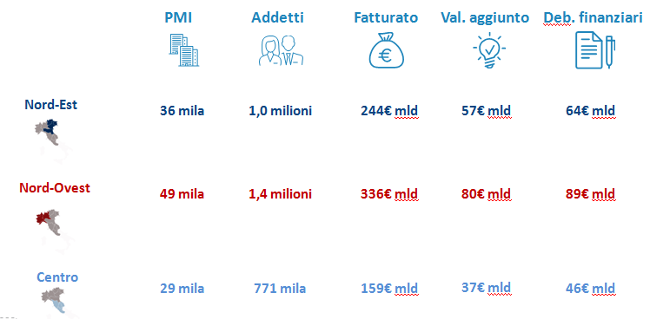

Fonte: Elaborazione Confindustria e Cerved

Le PMI del Centro-Nord

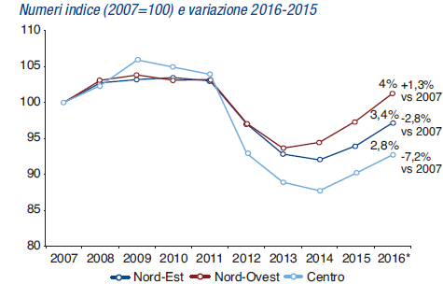

Fonte: Elaborazione Confindustria e Cerved

**I fallimenti e le liquidazioni volontarie delle PMI del Centro-Nord**

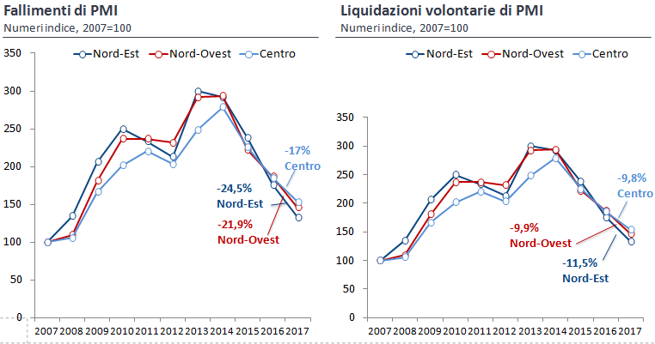

Fonte: Elaborazione Confindustria e Cerved

**Andamento principali voci di conto economico del Centro-Nord**

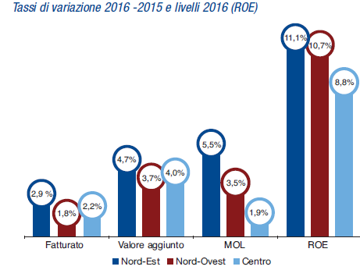

Fonte: Elaborazione Confindustria e Cerved

**Margine operativo lordo delle PMI del Centro-Nord**

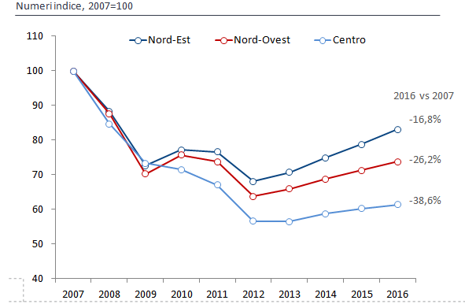

Fonte: Elaborazione Confindustria e Cerved

**Andamento dei debiti finanziari, del capitale netto e della leva finanziaria delle PMI del Centro-Nord**

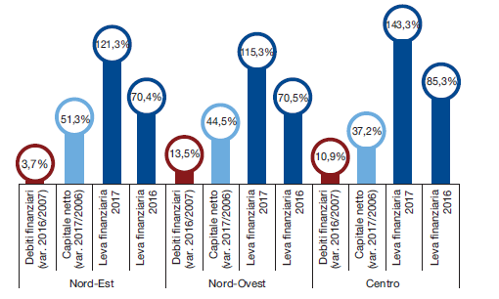

Fonte: Elaborazione Confindustria e Cerved

**Le PMI dell’industria del Centro-Nord**

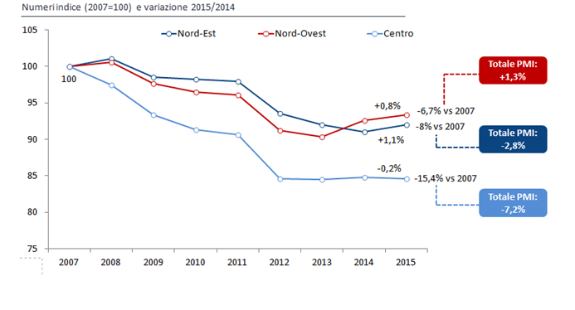Fonte: Elaborazione Confindustria e Cerved

**Andamento delle principali voci di conto economico delle PMI industriali del Centro Nord**

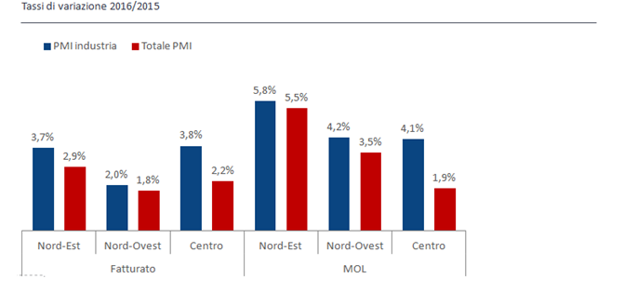

Fonte: Elaborazione Confindustria e Cerved

**Previsioni delle principali voci di bilancio delle PMI del Centro-Nord**

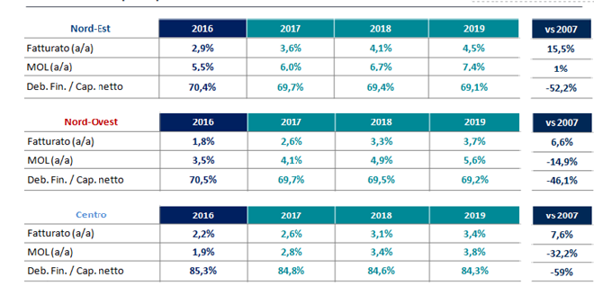

Fonte: Elaborazione Confindustria e Cerved

**Stima e previsioni dei tassi di ingresso in sofferenza delle PMI del Centro-Nord**

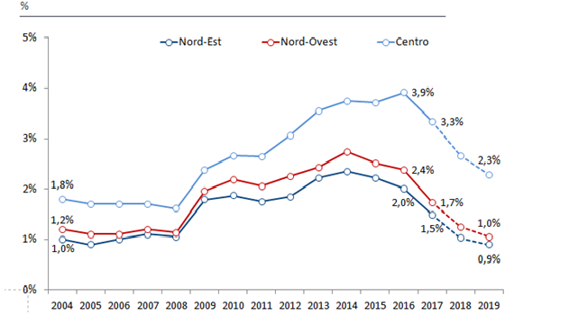

Fonte: Elaborazione Confindustria e Cerved